**创新实验**

**实验三（移动开发）**

**年 级 专业**

**学生姓名 学号**

**任课教师 胡矿**

**日 期 成绩**

**云南大学信息学院**

一、仿写教程示例程序

每一个小节的内容要求：

1. 项目仓库的Git地址。

2. 代码截图，运行截图。如果有多个示例，需要有多组代码截图和运行截图。

3. 截图需要截全屏。

4. 代码截图只需要截第一屏，运行截图只需要截关键的一屏。

5. 每个章节至少仿写2个知识点。

6. 下列章节随便选取3个进行仿写

（一）Flutter应用基本结构（第二章）

（二）基础组件（第三章）

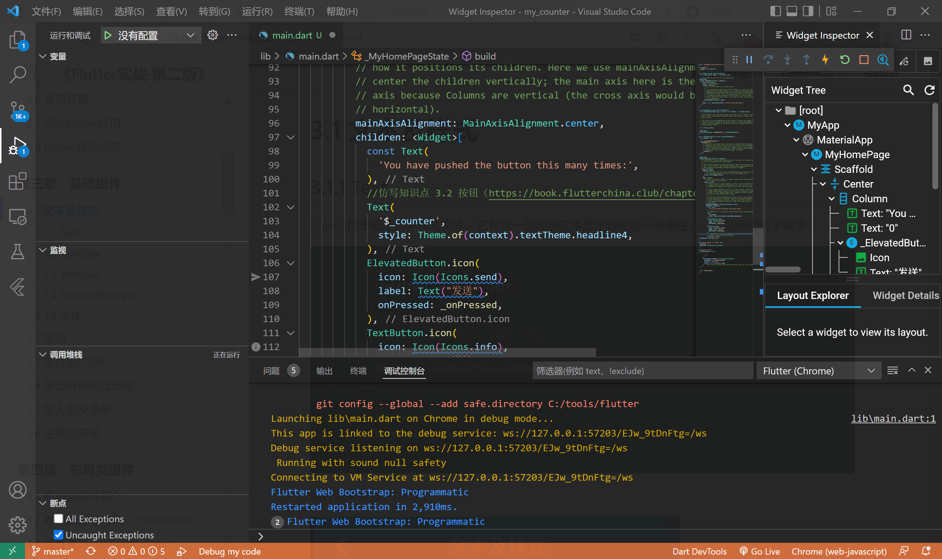

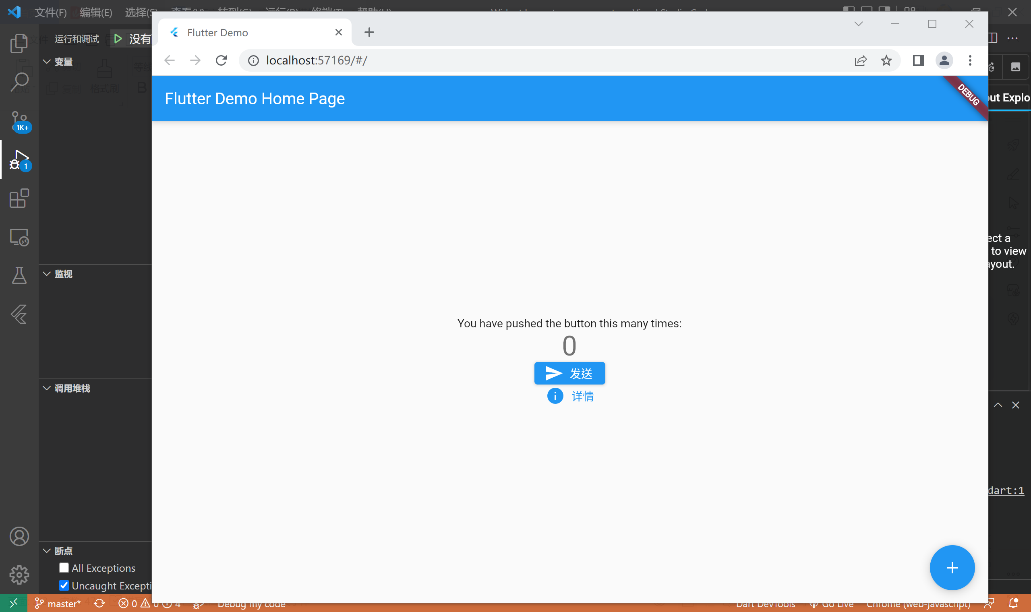

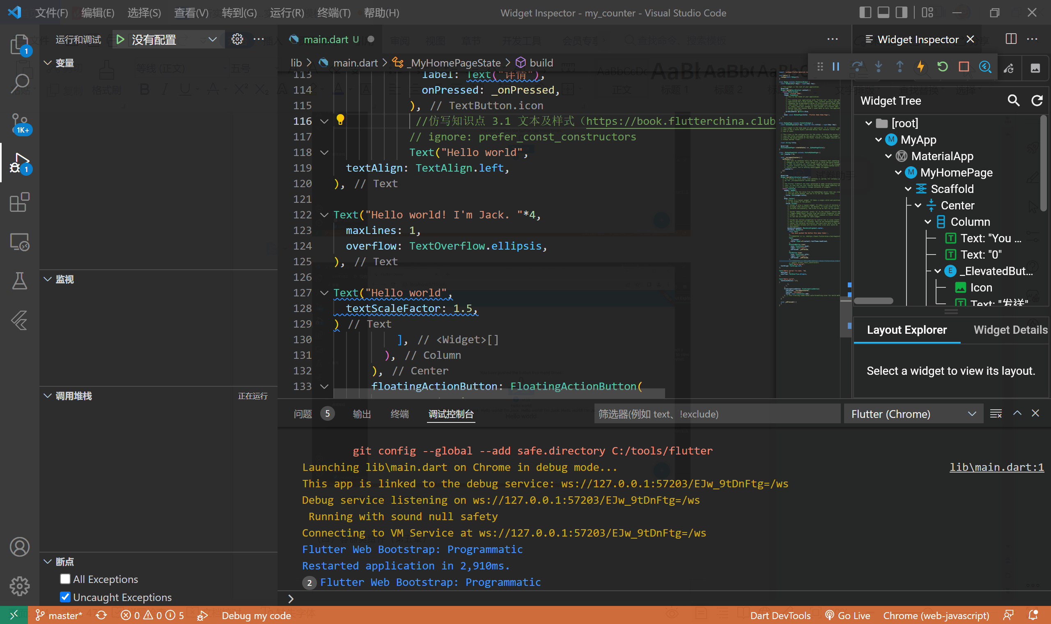

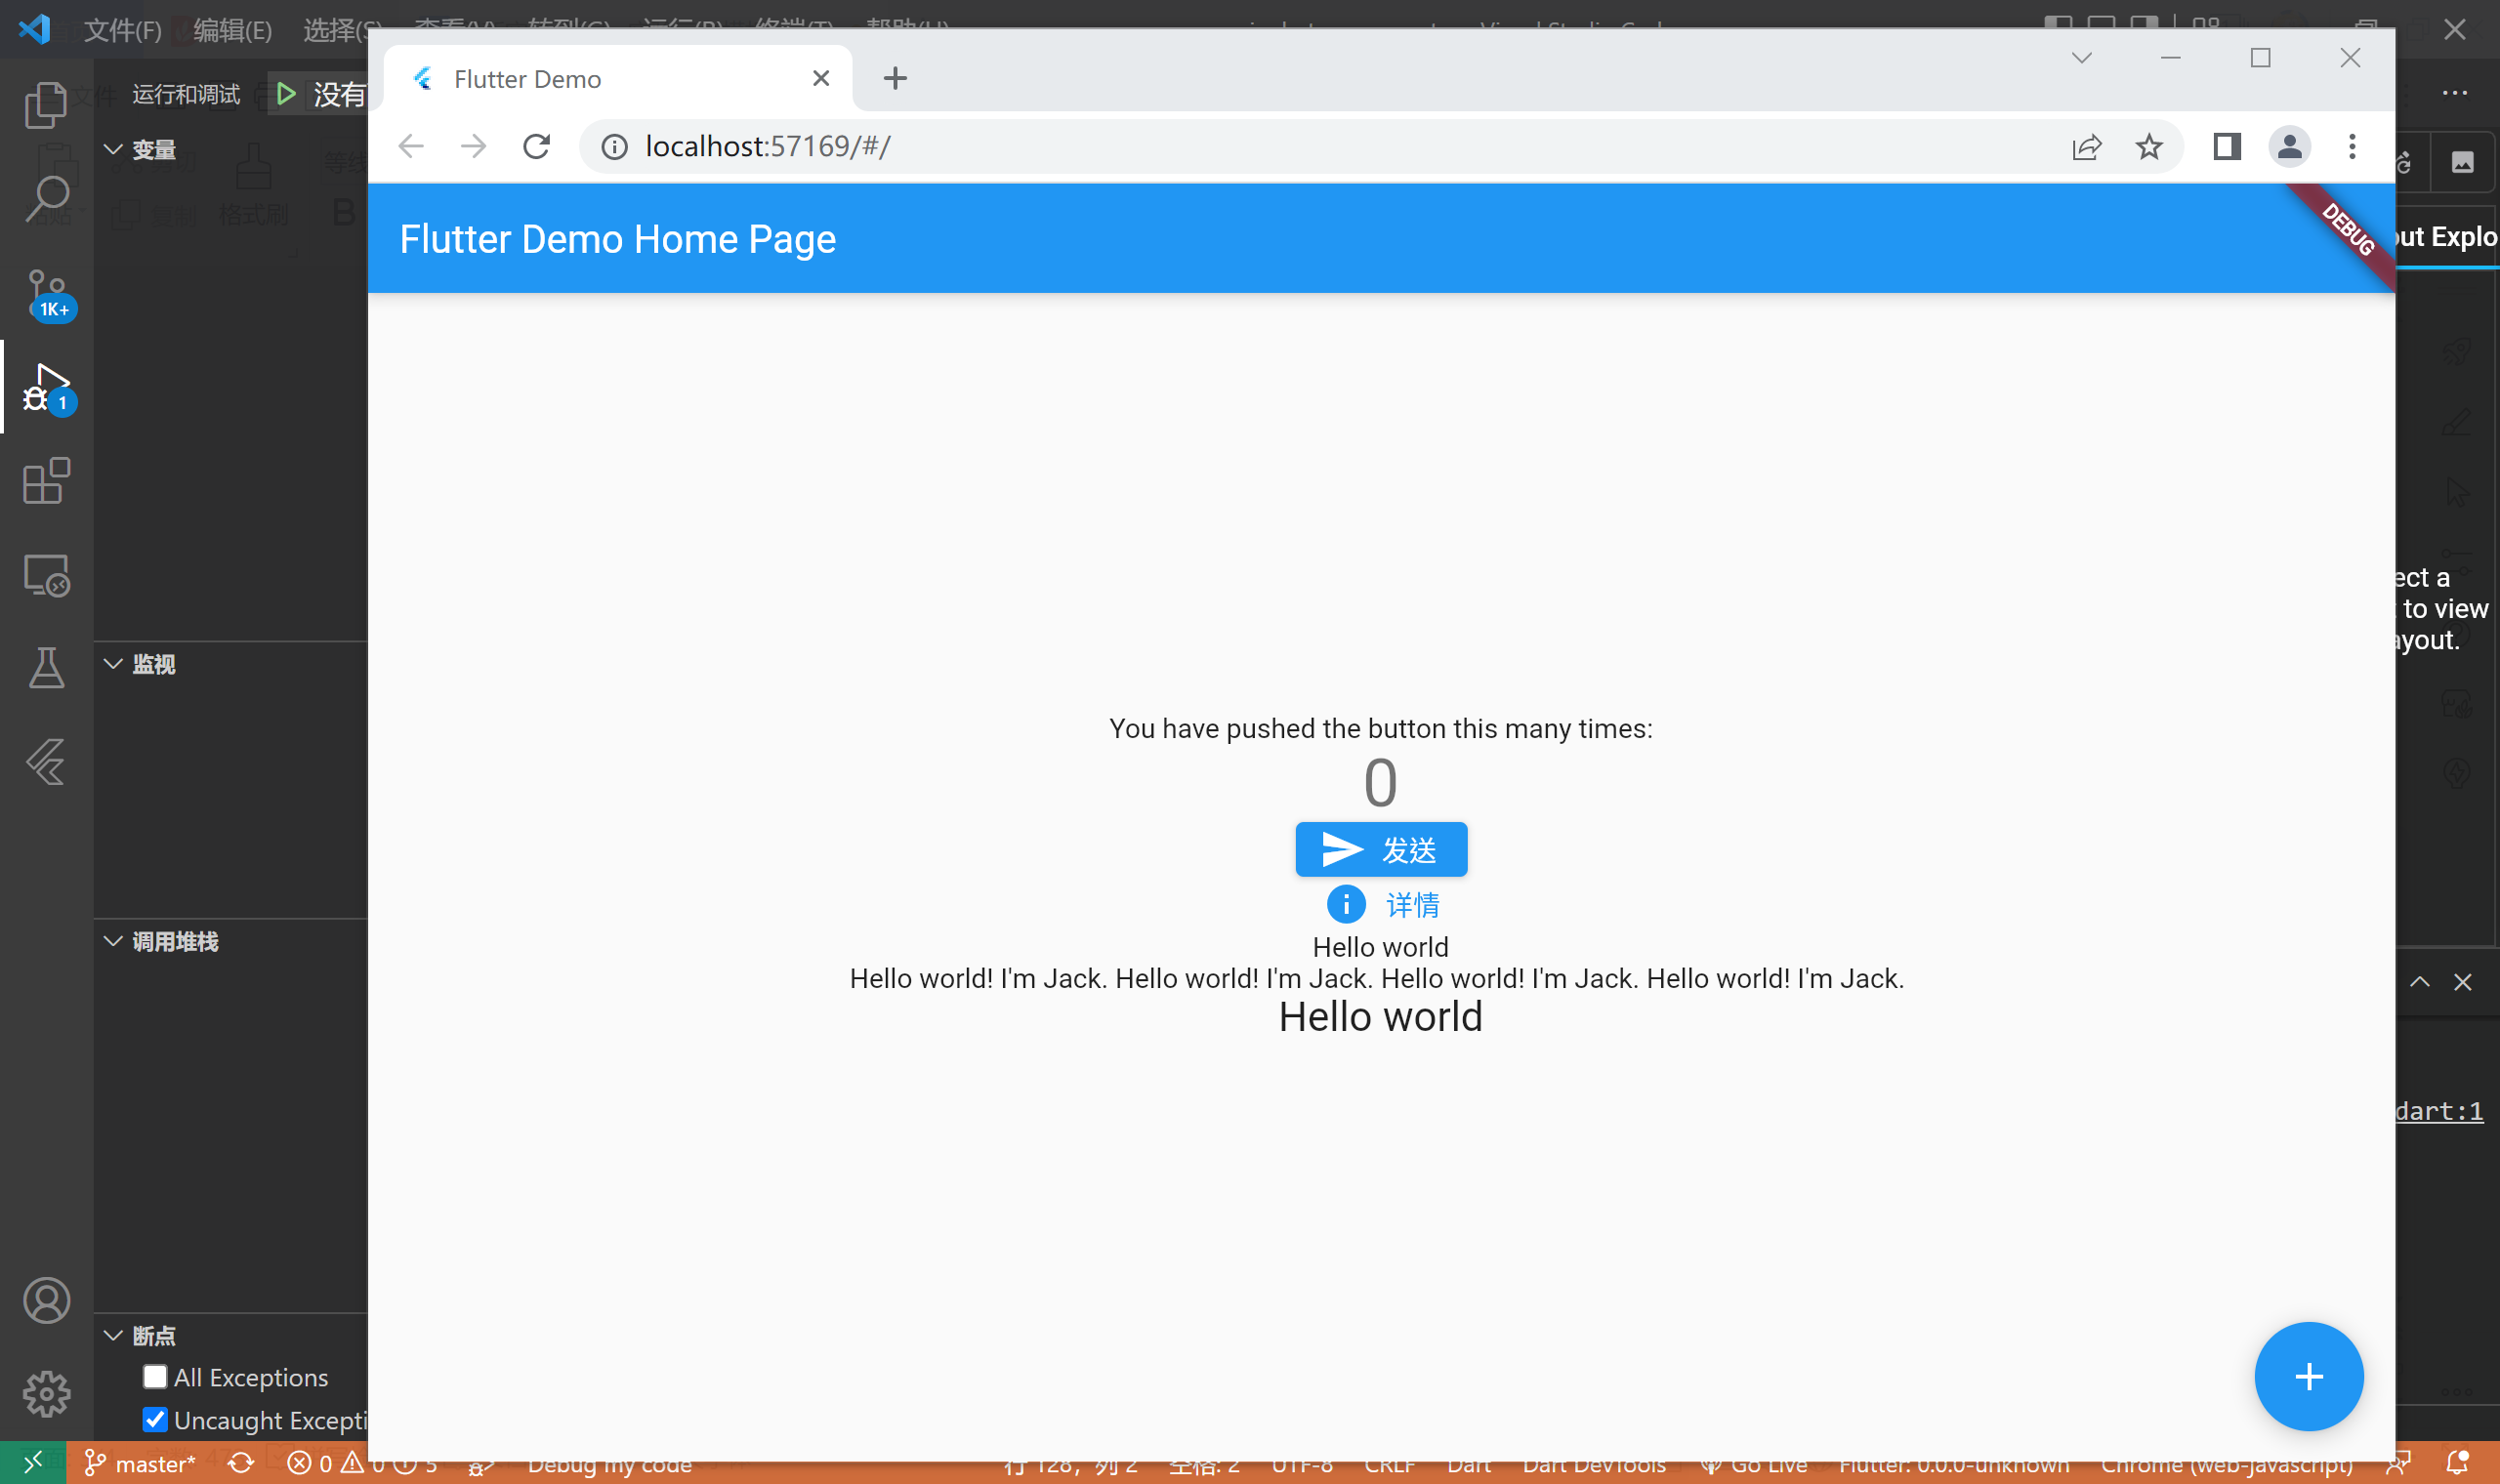

（三）布局类组件（第四章）

（四）容器类组件（第五章）

（五）可滚动组件（第六章）

（六）功能型组件（第七章）

（七）事件处理与通知（第八章）

注意：本章是动态效果，无需用多张截图展示动态过程，只需要有操作前或者操作后的一个截图即可。

（八）动画。

注意：本章是动态效果，无需用多张截图展示动态过程，只需要有操作前或者操作后的一个截图即可。

（九）文件操作与网络请求。

注意：本章需要从公网读取数据，请把数据文件上传到Github，从Github读取数据。

二、计数器程序扩展

要求：至少用3种不同组件对计数器App进行扩展

1. 项目仓库Git地址。

2. 代码截图和运行截图，每一种扩展组件都要有相应截图。